特材價量調查網路連線申報注意事項
壹、醫療院所申報
- 本網站已使用「憑證登入」。
- 登入申報網址：
  - 醫療院所申報網址：https://medvpn.nhi.gov.tw
請依下列順序登入：
1.【機構代表登入】
服務登入/醫事機構卡/輸入PIN/憑證登入
2.【機構管理者登入】
服務登入/健保卡或醫事人員卡/輸入密碼(PIN)/憑證登入
3.【機構使用者登入】
服務登入/健保卡或醫事人員卡/輸入密碼(PIN)/憑證登入
  - 服務項目：特材價量調查網路申報

- 網站系統環境設定：
請進入首頁左方之「下載專區」，下載以下元件及文件進行環境設定：

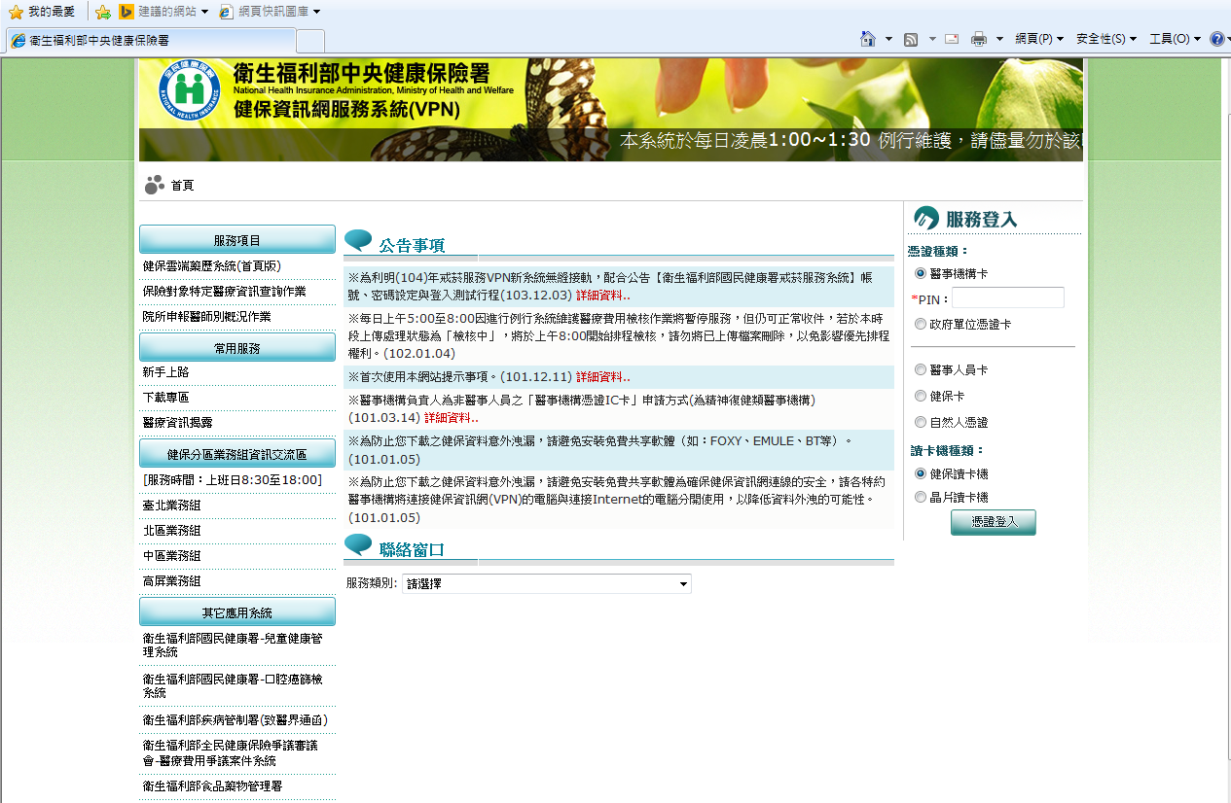
- 「健保資訊網憑證元件」安裝：
請點選「下載專區」－「健保資訊網憑證元件」之下載鍵後將健保資訊網憑證元件下載至電腦中並安裝之；其安裝步驟可參考「下載專區」－「電子憑證元件安裝說明」，請按【下載】鍵後開啟文件依照文件之指示安裝。

- 「讀卡機」安裝：
請點選「下載專區」－「電子憑證元件安裝說明」，請按【下載】鍵後開啟文件至「貳、健保資訊網服務系統(VPN)網頁執行前安裝說明」，依照文件之指示安裝設定。

- 「使用本網站之瀏覽器設定」
請點選「下載專區」－「使用本網站之瀏覽器設定」，按【下載】鍵後開啟文件依照文件之指示安裝瀏覽器設定。

- 「使用本網站之機構準備事項說明」
請點選「下載專區」－「使用本網站之機構準備事項說明」，按【下載】鍵後開啟文件瀏覽參考本網站之使用說明、憑證管理說明及角色權限設定說明等等。

- 「常見問題說明」
請點選「下載專區」－「常見問題說明」，按【下載】鍵後開啟文件瀏覽參考設定及使用本網站時常見之問題說明。

- 「聯絡窗口」
如遇問題時可查詢首頁下面之「聯絡窗口」，點選「服務類別」及「分區業務組」後按【查詢】鍵，即可查詢到提供諮詢的服務人員姓名及聯絡電話；一般網站系統環境設定問題之「服務類別」請點選「網頁諮詢服務」。

貳、特材商申報
- 登入申報網址：
  - 特材商申報網址：https://med.nhi.gov.tw
請依下列順序登入：
1.【機構代表登入】
服務登入/工商憑證卡/輸入PIN/憑證登入
2.【機構管理者登入】
服務登入/自然人憑證或醫事人員卡/輸入登入資訊(PIN)/憑證登入
3.【機構使用者登入】
服務登入/自然人憑證或醫事人員卡/輸入登入資訊PIN)/憑證登入
  - 服務項目：特材價量調查網路申報

- 網站系統環境設定：
請進入首頁左方之「下載專區」，下載以下元件及文件進行環境設定：

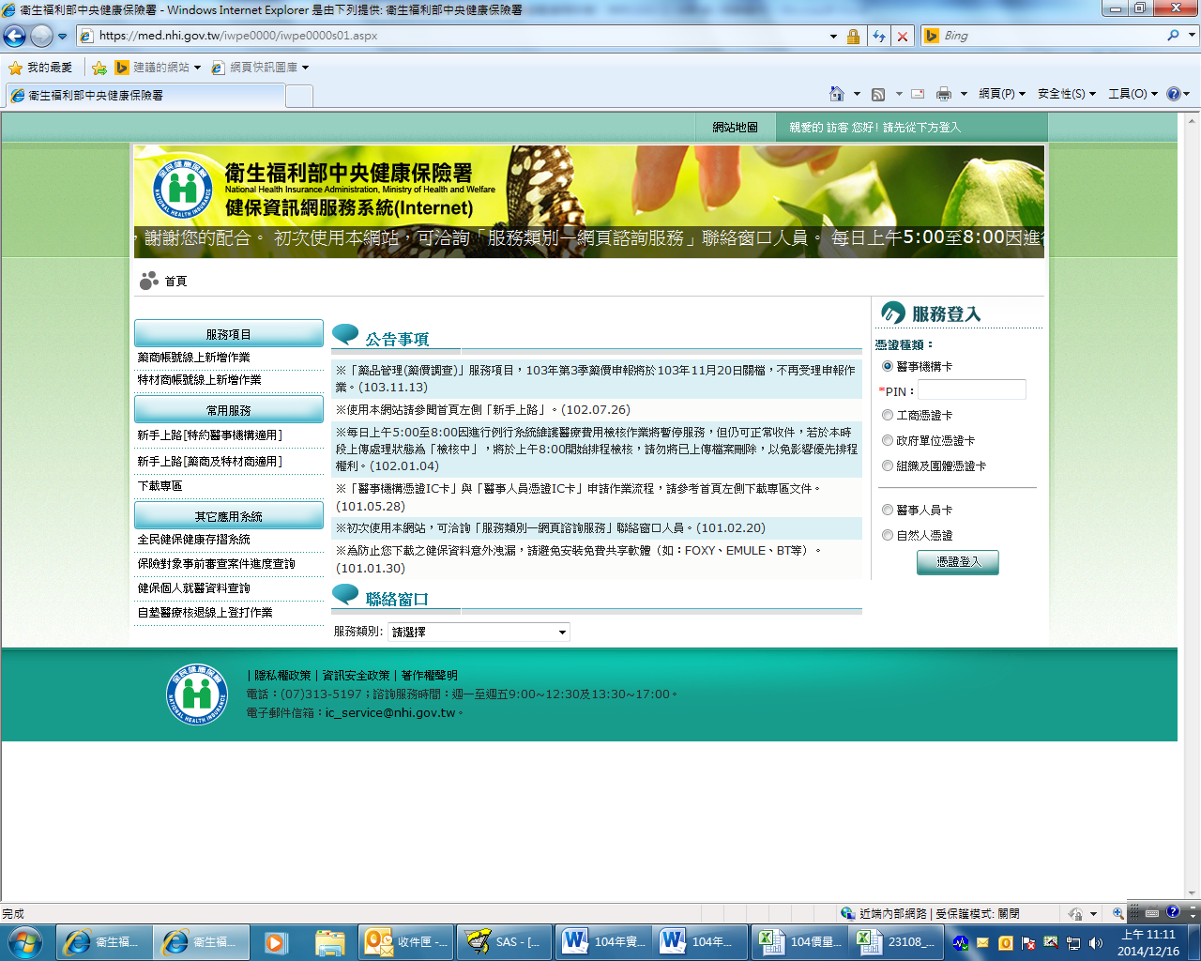

- 「健保資訊網憑證元件」安裝：
請點選「下載專區」－「健保資訊網憑證元件」之下載鍵後將健保資訊網憑證元件下載至電腦中並安裝之；其安裝步驟可參考「下載專區」－「電子憑證元件安裝說明」，請按【下載】鍵後開啟文件依照文件之指示安裝。

- 「讀卡機」安裝：
請點選「下載專區」－「電子憑證元件安裝說明」，請按【下載】鍵後開啟文件至「貳、 健保資訊網服務系統(INTERNET)網頁執行前安裝說明」，依照文件之指示安裝設定。

- 「使用本網站之瀏覽器設定」
請點選「下載專區」－「使用本網站之瀏覽器設定」，按【下載】鍵後開啟文件依照文件之指示安裝瀏覽器設定。

- 「使用本網站之機構準備事項說明」
請點選「下載專區」－「使用本網站之機構準備事項說明」，按【下載】鍵後開啟文件瀏覽參考本網站之使用說明、憑證管理說明及角色權限設定說明等等。

- 「常見問題說明」
請點選「下載專區」－「常見問題說明」，按【下載】鍵後開啟文件瀏覽參考設定及使用本網站時常見之問題說明。

- 「聯絡窗口」
如有網站系統環境設定等問題可電洽以下聯絡窗口：
總機（02）27065866
潘承瓏先生 分機6052

